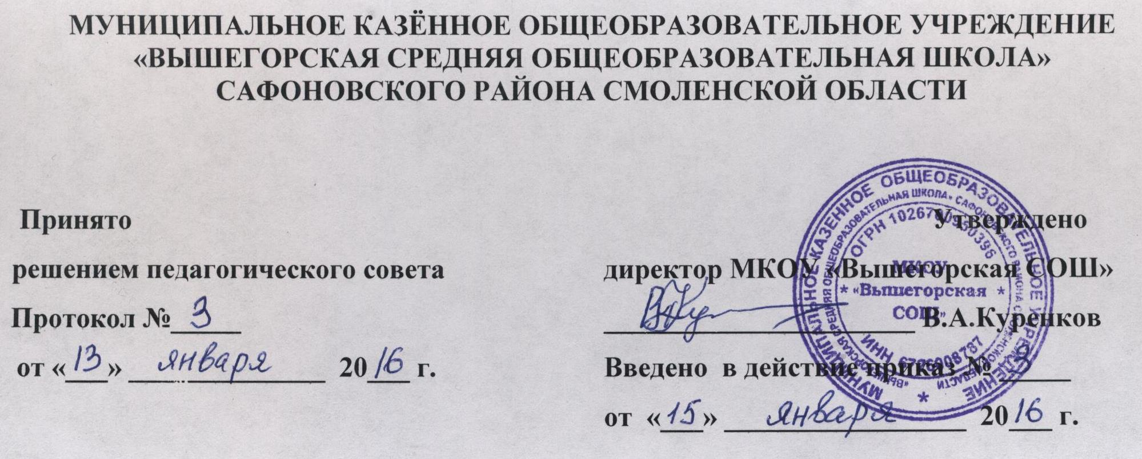

ПОЛОЖЕНИЕ
о воспитательной работе

1.Общие положения
  - Данное положение разработано на основе Конвенции о правах ребенка, Закона РФ «Об образовании», Устава школы, локальных актов школы.
  - Воспитание является приоритетным направлением в образовательном процессе школы.
  - Воспитательная работа школы строится с учетом особенностей микрорайона школы (социально-экономическая ситуация, наличие социальных институтов и т.п.).
  - Воспитательная работа направлена на достижение целей и решение задач деятельности школы, определенных Уставом школы.

2. Сущность, цели, задачи, приоритетные направления, участники воспитания
  - В основе процесса воспитания в школе лежит личностно ориентированный подход. Исходя из этого, под воспитанием понимается создание условий для саморазвития ребёнка, т.е. для реализации её познавательного, ценностного, творческого и коммуникативного потенциала.
Принципы воспитания:
- принцип самоактуализации (поддержка стремления учащихся к проявлению и развитию своих природных и социально приобретенных возможностей);
- принцип индивидуальности (создание условий для формирования индивидуальности личности учащегося);
- принцип субъектности (отношение к ребенку как субъекту в жизнедеятельности класса и школы);
- принцип выбора (необходимо чтобы учащийся обладал субъектными полномочиями в выборе цели, содержания, форм и способов организации учебно-воспитательного процесса и жизнедеятельности в классе и школе);
- принцип творчества и успеха (организация индивидуальной и коллективной творческой деятельности, позволяющей выявлять, определять и развивать индивидуальные особенности учащегося благодаря достижению ситуаций успеха);
- принцип доверия и поддержки (вера в ребенка, доверие к нему, поддержка его устремлений к самореализации и самоутверждению);
2.2. Цель– обеспечение процесса становления и проявления творческой индивидуальности учащихся; создание условий для развития ценностных отношений школьников к окружающему миру, к другим людям, к самому себе и приобретения ими социально значимого опыта.

  - Задачи:
  - создание благоприятных условий для умственного, творческого, нравственного и физического развития личности каждого учащегося;
  - создание условий для самореализации учащихся в учебной деятельности, для развития познавательных интересов, расширения кругозора;
  - создание условий для коммуникативных навыков и социализации детей, развитие субъектной позиции учащихся через детское самоуправление, организацию интересного и целесообразного досуга;
  - создание условий для развития профессиональных компетенций педагогов-участников воспитательного процесса.
  - Приоритетными направлениями воспитания детей различного возраста являются:
- в 1-4 классах - успешность процесса обучения, формирование духовно-нравственных ценностей, помощь ребёнку в получении общественного признания;
- в 5-9 классах – помощь в регуляции общения со сверстниками, взрослыми; помощь в самосознании своих особенностей; формирование активной жизненной позиции, совершенствование нравственных качеств учащихся;
- в 10-11 классах – создание условий для социальной самореализации, профессионального самоопределения, подготовка учащихся к самостоятельной взрослой жизни.
  - Воспитание осуществляется всеми участниками образовательного процесса: педагогами, детьми, родителями.
Центральной фигурой, координирующей воспитательную работу с учащимися, является классный руководитель. Он оказывает педагогическую поддержку родителям, взаимодействует с другими педагогами, администрацией школы по вопросам воспитания детей.
Организационную и методическую помощь классным руководителям оказывает заместитель директора по воспитательной работе.
  - Методическая помощь классным руководителям:
Повышение профессионализма педагогов осуществляется через деятельность школьного методического объединения (МО) классных руководителей, которое осуществляет следующие функции:
- организует коллективное планирование и коллективный анализ жизнедеятельности школы;
- координирует воспитательную работу классных руководителей;
- определяет стратегические направления воспитательной работы школы;
- организует изучение и освоение современных технологий воспитания, форм и методов воспитательной работы;
- обсуждает социально-педагогические проблемы деятельности классных руководителей;
- обсуждает материалы по обобщению передового педагогического опыта;
Основными формами работы ШМО являются семинары, обобщение опыта работы, повышение квалификации классных руководителей

3. Основные направления воспитательной работы
  - Психолого-педагогическое изучение личности школьника.
Классный руководитель изучает динамику личностного развития учащихся, их воспитанности, межличностные отношения в классе, ведёт записи наблюдений по отдельным учащимся. Диагностика является основой для составления плана воспитательной работы классного руководителя на учебный год, его коррекции по итогам учебной четверти.
Социальный педагог ежегодно заполняется социальный паспорт семей учащихся. Используются различные методы изучения воспитательных возможностей семьи (наблюдение, беседа, тестирование, анкетирование).
  - Организация ученического самоуправления. Развитие коммуникативных качеств
Ученическое самоуправление выстраивается на двух уровнях: классном и общешкольном. В 1-4 классах идёт подготовка к участию в ученическом самоуправлении. В 5-8 классах ученическое самоуправление осуществляется через ДОО им. Н.А. Мельникова, в 9-11 классах через Совет старшеклассников.На общешкольном уровне ученическое самоуправление представлено Общешкольной конференцией участников образовательного процесса, Советом школы.
В повседневной деятельности ученическое самоуправление в 5-11 классах проявляется:
- в планировании деятельности коллектива учащихся, в организации этой деятельности, в анализе своей работы, подведении итогов сделанного и принятии решений;
- в защите интересов, прав школьников; в разработке школьных положений, касающихся жизни ученического коллектива
Основные принципы ученического самоуправления – это равноправие, выборность, обновляемость, открытость, гласность, демократия и законность.
  - Воспитание черт характера, духовно-нравственное воспитание
Воспитание черт характера, духовно-нравственное воспитание осуществляется через индивидуальную работу с учащимися, через внеклассные групповые и коллективные воспитательные мероприятия.
  - Организация взаимодействия школы с семьей
Взаимодействие школы с семьей строится на основе взаимодействия школы с семьей, с родителями (законными представителями) обучающихся.
Работа школы с родителями включает следующие блоки:
- повышение психолого-педагогических знаний родителей;
- вовлечение родителей в учебно-воспитательный процесс;
- участие родителей в управлении школой;
- контроль за воспитанием и содержанием детей в социально неблагополучных семьях;
  - Формирование здорового образа жизни, жизненных навыков
Формирование здорового образа жизни, жизненных навыков предполагает:
- объединение усилий семьи, школы и социума для сохранения и укрепления здоровья обучающихся;
- формирование культуры здоровьесбережения и обучение навыкам здорового образа жизни (ЗОЖ);
- обеспечение активной адаптации обучающихсяк жизни в современном обществе;
  - Развитие творческих способностей
Развитию творческих способностей, интересов, социальному и профессиональному самоопределению учащихся способствует система дополнительного образования, которая представлена внешкольными учреждениями дополнительного образования, школьными кружками и секциями, а также внеурочная деятельность.

4. Содержание, формы и методы воспитательной работы
  - Содержание воспитательной работы включает в себя следующие компоненты:
- воспитание в процессе обучения;
- стиль, тон отношений в школьном коллективе, морально-психологический микроклимат;
- внеурочная (внеучебная) деятельность.
  - Отбор содержания, форм и методов воспитательной работы определяется моделями выпускников ступеней обучения, механизмом их реализации, локальными актами школы (в том числе данным Положением), Уставом школы, планом работы школы, планом работы классного руководителя на учебный год.
  - Воспитание в процессе обучения осуществляется через отбор содержания урока, организацию деятельности учащихся на уроке, влияние личности учителя на личность обучающегося. Координация воспитательной деятельности учителей предметников осуществляется заместителем директора по воспитательной работе. Воспитание в процессе обучения ведется с учетом личностных особенностей учащихся, их учебной мотивации.
  - Внеурочная воспитательная осуществляется на трех уровнях: классном, школьном, внешкольном.
Внеурочная воспитательная деятельность в классе осуществляется классным руководителем в соответствии с планом воспитательной работы с классом на год, утвержденным директором школы, должностной инструкцией классного руководителя.
Внеурочная воспитательная деятельность в школе организуется заместителем директора по воспитательной работе, старшим вожатым в соответствии с планом воспитательной работы школы на год, утвержденным директором школы, должностными инструкциями.
Внешкольная воспитательная деятельность осуществляется педагогами учреждений дополнительного образования, социальными институтами района, которые согласуют проведение совместных мероприятий с привлечением учащихся школы с Администрацией школы.

- Результативность воспитательной работы
Результативность воспитательной работы определяется следующими критериями:
- неформальные:
- уровень развития потенциалов личности;
- уровень воспитанности учащихся;
- социализация выпускников школы;
- формальные:
- охват учащихся системой дополнительного образования, личностные достижения учащихся;
- отсутствие учащихся, стоящих на учёте в комиссии по делам несовершеннолетних и защите их прав (КДНиЗП), или подразделения по делам несовершеннолетних отдела внутренних дел (ОДН); снижение количества учащихся, стоящих на внутришкольном учёте;
- удовлетворённость родителей учебно-воспитательным процессом;
- участие обучающихся в работе органов ученического самоуправления

